Resolución del Pleno del Instituto de Transparencia, Acceso a la Información Pública y Protección de Datos Personales del Estado de México y Municipios, con domicilio en Metepec, Estado de México, de veintiuno de agosto de dos mil diecinueve.

VISTOS los expedientes formados con motivo de los recursos de revisión 05097/INFOEM/IP/RR/2019, 05098/INFOEM/IP/RR/2019, 05099/INFOEM/IP/RR/2019, 05100/INFOEM/IP/RR/2019, 05101/INFOEM/IP/RR/2019, 05102/INFOEM/IP/RR/2019, 05103/INFOEM/IP/RR/2019 y 05104/INFOEM/IP/RR/2019 acumulados, interpuestos por la C. XXXXX XXXXXXX XXXXX XXXXXX, en lo sucesivo LA RECURRENTE, en contra de las respuestas del Ayuntamiento de Valle de Chalco Solidaridad, en lo sucesivo EL SUJETO OBLIGADO, se procede a dictar la presente resolución con base en lo siguiente:

RESULTANDO

I. En fecha siete de mayo de abril de dos mil diecinueve, LA RECURRENTE presentó a través del Sistema de Acceso a la Información Mexiquense, en lo subsecuente EL SAIMEX ante EL SUJETO OBLIGADO, las solicitudes de acceso a información pública, a las que se les asignó los números 00326/VACHASO/IP/2019, 00324/VACHASO/IP/2019, 00323/VACHASO/IP/2019, 00325/VACHASO/IP/2019, 00322/VACHASO/IP/2019, 00321/VACHASO/IP/2019, 00320/VACHASO/IP/2019 y 00319/VACHASO/IP/2019, mediante las cuales solicitó lo siguiente:

00326/VACHASO/IP/2019

“SOLICITO COPIA DE RECIBO DE NOMINA EN VERSION PUBLICA DEL EMPLEADO OSCAR HERNANDEZ FLORES” (sic)

00324/VACHASO/IP/2019

“SOLICITO COPIA DE RECIBO DE NOMINA EN VERSION PUBLICA DE LA EMPLEADA MARICELA CASTILLO SOTO” (sic)

00323/VACHASO/IP/2019

“SOLICITO COPIA DE RECIBO DE NOMINA EN VERSION PUBLICA DEL EMPLEADO JOSE ANTONIO CASTILLO SOTO” (sic)

00325/VACHASO/IP/2019

“SOLICITO COPIA DE RECIBO DE NOMINA EN VERSION PUBLICA DE LA EMPLEADA ADILENEE GRAICE GUTIERREZ FLORES O BIEN SOLO ADILENEE GRAICE GUTIERREZ” (sic)

00322/VACHASO/IP/2019

“SOLICITO COIPA DE RECIBO DE NOMINA EN VERSION PUBLICA DE LA EMPLEADA EMMA HUERTA CANO” (sic)

00321/VACHASO/IP/2019

“SOLICITO COPIA DE RECIBO DE NOMINA EN VERSION PUBLICA DE LA EMPLEADA HEIDI JOSEFINA HUERTA CANO” (sic)

00320/VACHASO/IP/2019

“SOLICITO COPIA DE RECIBO DE NOMINA EN VERSION PUBLICA DEL EMPLEADO JOSEFINA HUERTA CANO” (sic)

00319/VACHASO/IP/2019

“SOLICITO COPIA DE RECIBO DE NOMINA EN VERSION PUBLICA DEL EMPLEADO ARTURO RAMON ARAMBULA ALVARADO” (sic)

MODALIDAD DE ENTREGA: Vía SAIMEX.

II. En cumplimiento al artículo 162 de la Ley de Transparencia y Acceso a la Información Pública del Estado de México y Municipios, EL SUJETO OBLIGADO turnó las solicitudes al Servidor Público Habilitado de la Tesorería Municipal, a efecto de que realizaran la búsqueda y localización de la información; por lo que, en obvio de repeticiones innecesarias se inserta únicamente el requerimiento de la solicitud 00326/VACHASO/IP/2019, tal como se muestra a manera de ejemplo en la siguiente imagen:
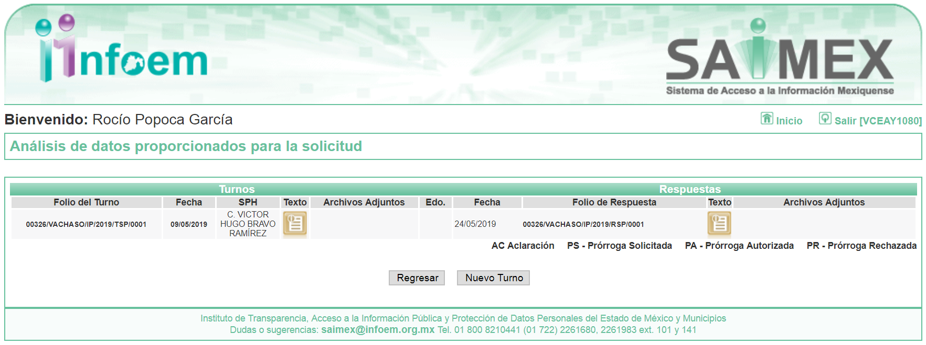
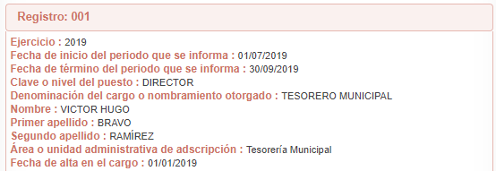

III. De las constancias que obran en EL SAIMEX, se advierte que en fecha veintinueve de mayo de dos mil diecinueve, el Responsable de la Unidad de Transparencia del SUJETO OBLIGADO dio respuesta a las solicitudes de mérito, en los siguientes términos:

“…En virtud de la solicitud requerida le informamos que dicha información esta en proceso de tratramiento, en cuestión de protección de datos para ser pública total, parcial, reservada o confidencial.…” (Sic)

IV. Inconforme con las respuestas el cuatro de junio de dos mil diecinueve, LA RECURRENTE interpuso los recursos de revisión objeto del presente estudio, los cuales fueron registrado en EL SAIMEX y se les asignó los números de expediente 05097/INFOEM/IP/RR/2019, 05098/INFOEM/IP/RR/2019, 05099/INFOEM/IP/RR/2019, 05100/INFOEM/IP/RR/2019, 05101/INFOEM/IP/RR/2019, 05102/INFOEM/IP/RR/2019, 05103/INFOEM/IP/RR/2019 y 05104/INFOEM/IP/RR/2019, en los que señaló como acto impugnado y razones o motivos de inconformidad lo siguiente:

Recurso de revisión | Acto impugnado | Razones o motivos de inconformidad
05097/INFOEM/IP/RR/2019 | NO BRINDARON RESPUESTA | QUE BRINDEN RESPUESTA A LO OLICITADO
05098/INFOEM/IP/RR/2019 | NO DAN RESPUESTA A LO SOLICITADO | NO BRINDAN RESPUESTA
05099/INFOEM/IP/RR/2019 | NO BRINDAN RESPUESTA | NO BRINDAN RESPUESTA
05100/INFOEM/IP/RR/2019 | NO BRINDAN RESPUESTA | NO BRINDAN RESPUESTA
05101/INFOEM/IP/RR/2019 | NO BRINDAN RESPUESTA | NO BRINDAN RESPUESTA
05102/INFOEM/IP/RR/2019 | NO BRINDAN RESPUESTA A LA SOLICITUD | NO BRINDAN RESPUESTA A LA SOLICITUD
05103/INFOEM/IP/RR/2019 | NEGATIVA DE DAR RESPUESTA A LA SOLICITUD | NO BRINDAN RESPUESTA A LO SOLICITADO
05104/INFOEM/IP/RR/2019 | NO DAN RESPUESTA A LO SOLICITADO, EVADEN EL CONTESTAR | NO BRINDAN RESPUESTA A LO SOLICITADO

V. El cuatro de junio de dos mil diecinueve, los recursos de revisión de que se tratan se enviaron electrónicamente al Instituto de Transparencia, Acceso a la Información Pública y Protección de Datos Personales del Estado de México y Municipios y con fundamento en el artículo 185, fracción I de la Ley de Transparencia y Acceso a la Información Pública del Estado de México y Municipios, se turnaron, a través del SAIMEX, los recursos de revisión 05097/INFOEM/IP/RR/2019 y 05102/INFOEM/IP/RR/2019 a la Comisionada Eva Abaid Yapur, los recursos de revisión 05098/INFOEM/IP/RR/2019 y 05103/INFOEM/IP/RR/2019 al Comisionado José Guadalupe Luna Hernández, los recursos de revisión 05099/INFOEM/IP/RR/2019 y 05104/INFOEM/IP/RR/2019 al Comisionado Javier Martínez Cruz, el recurso de revisión 05100/INFOEM/IP/RR/2019 a la Comisionada Presidenta Zulema Martínez Sánchez y el recurso de revisión 05101/INFOEM/IP/RR/2019 al Comisionado Luis Gustavo Parra Noriega, a efecto de que decretaran su admisión o desechamiento.

VI. De las constancias de los expedientes electrónicos del SAIMEX, se desprende que el diez de junio de dos mil diecinueve, se acordó la admisión a trámite de los recursos de revisión que nos ocupan, así como la integración de los expedientes respectivos, mismos que se pusieron a disposición de las partes, para que en un plazo máximo de siete días hábiles conforme a lo dispuesto por el artículo 185 de la Ley de Transparencia y Acceso a la Información Pública del Estado de México y Municipios, manifestaran lo que a su derecho conviniera, a efecto de presentar pruebas y alegatos; así como para que EL SUJETO OBLIGADO rindiera sus Informes Justificados respectivamente.

VII. Por economía procesal y con la finalidad de evitar resoluciones contradictorias, en la Vigésima Segunda Sesión Ordinaria celebrada el doce de junio de dos mil diecinueve, el Pleno de este Instituto determinó acumular los recursos de revisión 05097/INFOEM/IP/RR/2019, 05098/INFOEM/IP/RR/2019, 05099/INFOEM/IP/RR/2019, 05100/INFOEM/IP/RR/2019, 05101/INFOEM/IP/RR/2019, 05102/INFOEM/IP/RR/2019, 05103/INFOEM/IP/RR/2019 y 05104/INFOEM/IP/RR/2019, acordando la elaboración del proyecto de resolución por parte de la Comisionada EVA ABAID YAPUR.

VIII. Conforme a las constancias del SAIMEX se desprende que atento a lo dispuesto en el artículo 185 de la Ley de Transparencia y Acceso a la Información Pública del Estado de México y Municipios, dentro del término legalmente concedido a LA RECURRENTE, ésta no realizó manifestación alguna, ni presentó pruebas o alegatos, así como tampoco EL SUJETO OBLIGADO rindió su Informe Justificado, tal y como se aprecia en las siguientes imágenes:
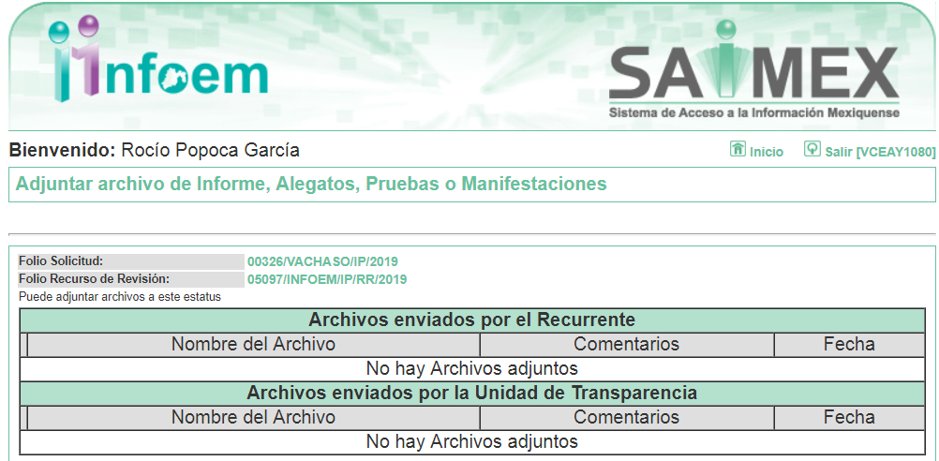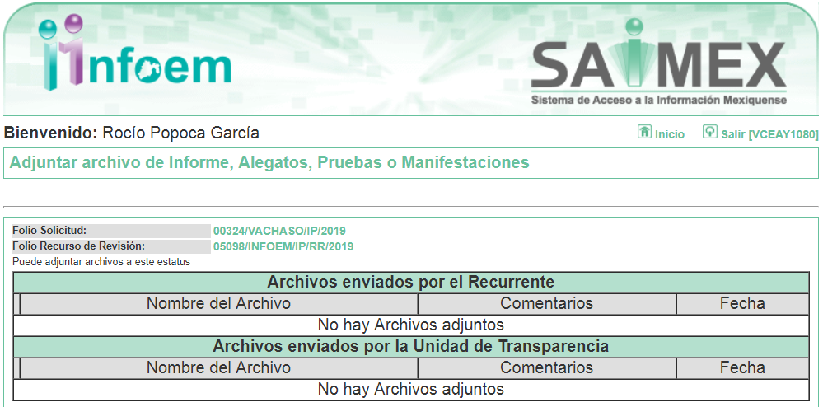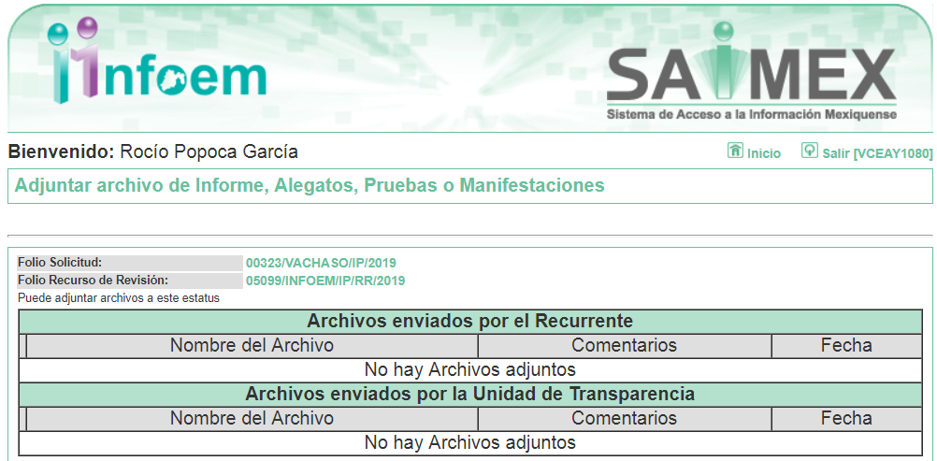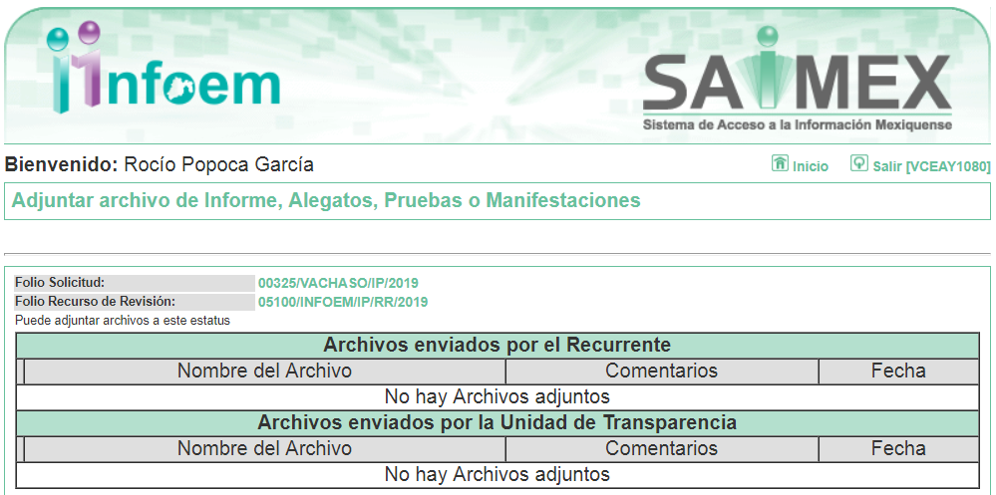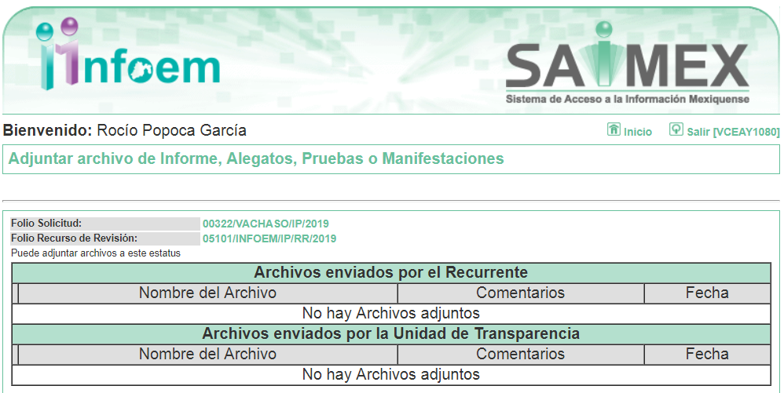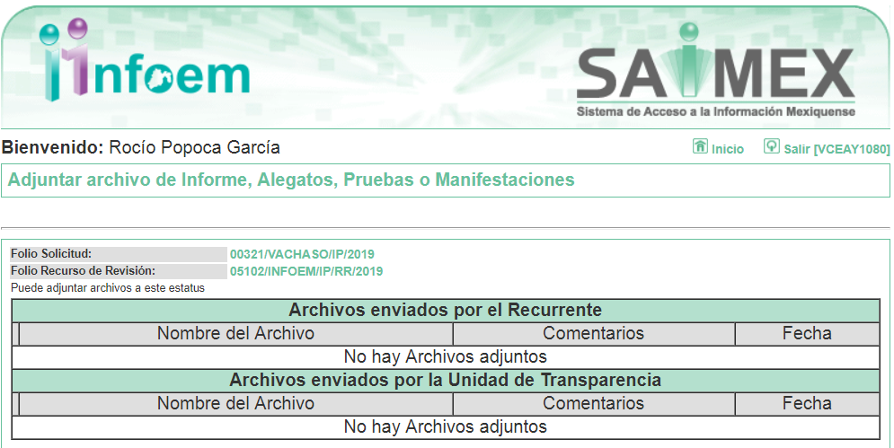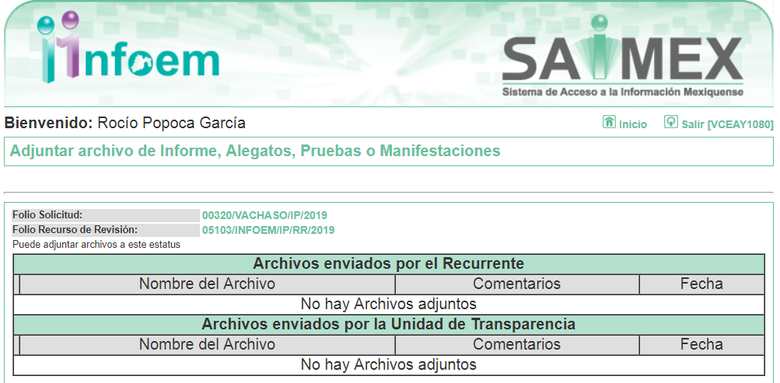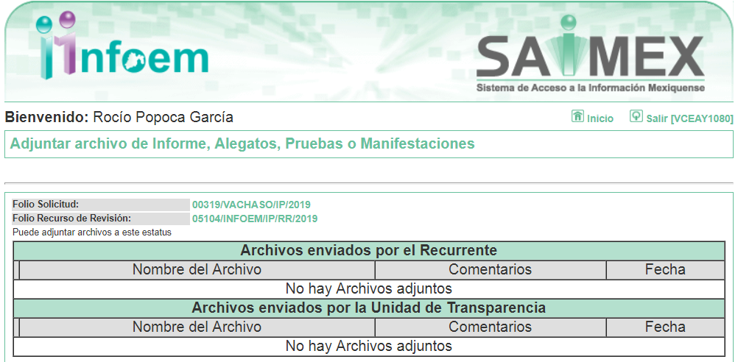

IX. Una vez analizado el estado procesal que guardan los expedientes, en fecha veinte de junio de dos mil diecinueve, la Comisionada EVA ABAID YAPUR acordó el cierre de instrucción en los recursos de revisión; así como, la remisión de los expedientes, a efecto de ser resueltos, de conformidad con lo establecido en el artículo 185 fracciones VI y VIII de la Ley de Transparencia y Acceso a la Información Pública del Estado de México y Municipios;

X. El catorce de agosto de dos mil diecinueve, la Comisionada Ponente acordó ampliar el plazo para resolver los recursos de revisión de mérito, por un periodo de hasta quince días hábiles, de conformidad con el artículo 181, tercer párrafo de la Ley de Transparencia y Acceso a la Información Pública del Estado de México y Municipios; y,

CONSIDERANDO

PRIMERO. Competencia. Este Instituto de Transparencia, Acceso a la Información Pública y Protección de Datos Personales del Estado de México y Municipios, es competente para conocer y resolver el presente recurso, conforme a lo dispuesto en los artículos 6, Letra A de la Constitución Política de los Estados Unidos Mexicanos; 5, párrafos vigésimo segundo, vigésimo tercero y vigésimo cuarto, fracciones IV y V de la Constitución Política del Estado Libre y Soberano de México; 1, 2, fracción II, 13, 29, 36, fracciones I y II, 176, 178, 179, 181, párrafo tercero y 185 de la Ley de Transparencia y Acceso a la Información Pública del Estado de México y Municipios; y 9, fracciones I y XXIV y 11 del Reglamento Interior del Instituto de Transparencia, Acceso a la Información Pública y Protección de Datos Personales del Estado de México y Municipios; toda vez que se trata de recursos de revisión interpuestos por una Ciudadana en términos de la Ley de la materia.

SEGUNDO. Interés. Los recursos de revisión fueron interpuestos por parte legítima, en atención a que fueron presentados por LA RECURRENTE, quien es la misma persona que formuló las solicitudes de acceso a la información pública al SUJETO OBLIGADO.

TERCERO. Justificación de la Acumulación de los recursos. De las constancias que obran en los expedientes acumulados, se advierte que en los recursos de revisión 05097/INFOEM/IP/RR/2019, 05098/INFOEM/IP/RR/2019, 05099/INFOEM/IP/RR/2019, 05100/INFOEM/IP/RR/2019, 05101/INFOEM/IP/RR/2019, 05102/INFOEM/IP/RR/2019, 05103/INFOEM/IP/RR/2019 y 05104/INFOEM/IP/RR/2019 acumulados, fueron presentados por la misma RECURRENTE respecto de los actos u omisiones del mismo SUJETO OBLIGADO, razón por la cual, resulta conveniente su trámite de forma unificada para mejor resolver y evitar la emisión de resoluciones contradictorias, fue procedente que este Órgano Garante realizara la acumulación respectiva, de conformidad con lo dispuesto en el artículo 18 del Código de Procedimientos Administrativos del Estado de México, de aplicación supletoria en términos del artículo 195 de la Ley de Transparencia y Acceso a la Información Pública del Estado de México y Municipios en vigor, que a la letra señalan:

Código de Procedimientos Administrativos del Estado de México

“Artículo 18.- La autoridad administrativa o el Tribunal acordarán la acumulación de los expedientes del procedimiento y proceso administrativo que ante ellos se sigan, de oficio o a petición de parte, cuando las partes o los actos administrativos sean iguales, se trate de actos conexos o resulte conveniente el trámite unificado de los asuntos, para evitar la emisión de resoluciones contradictorias. La misma regla se aplicará, en lo conducente, para la separación de los expedientes.”

Ley de Transparencia y Acceso a la Información Pública del Estado de México y Municipios
“Artículo 195. En la tramitación del recurso de revisión se aplicarán supletoriamente las disposiciones contenidas en el Código de Procedimientos Administrativos del Estado de México.”
(Énfasis añadido)

De lo dispuesto en la normativa anterior, dicha acumulación procede cuando:
- El solicitante y la información referida sean las mismas;
- Las partes o los actos impugnados sean iguales;
- Cuando se trate del mismo solicitante, el mismo Sujeto Obligado, y
- Aun tratándose de solicitudes diversas, resulte conveniente la resolución unificada de los asuntos.

De esta suerte, tal y como se mencionó anteriormente, los recursos de revisión que nos ocupan fueron interpuestos por la misma RECURRENTE ante el mismo SUJETO OBLIGADO, por lo que, resulta conveniente la resolución conjunta por economía procesal y con el fin de no emitir resoluciones contradictorias entre sí, en caso de resolverlos en forma separada por Ponentes diferentes.

CUARTO. Oportunidad. Los recursos de revisión fueron interpuestos dentro del plazo de quince días hábiles contados a partir del día siguiente al en que LA RECURRENTE tuvo conocimiento de las respuestas impugnadas, tal y como lo prevé el artículo 178 de la Ley de Transparencia y Acceso a la Información Pública del Estado de México y Municipios, que establece:

“Artículo 178. El solicitante podrá interponer, por sí mismo o a través de su representante, de manera directa o por medios electrónicos, recurso de revisión ante el Instituto o ante la Unidad de Transparencia que haya conocido de la solicitud dentro de los quince días hábiles, siguientes a la fecha de la notificación de la respuesta.
A falta de respuesta del sujeto obligado, dentro de los plazos establecidos en esta Ley, a una solicitud de acceso a la información pública, el recurso podrá ser interpuesto en cualquier momento, acompañado con el documento que pruebe la fecha en que presentó la solicitud.
En el caso de que se interponga ante la Unidad de Transparencia, ésta deberá remitir el recurso de revisión al Instituto a más tardar al día siguiente de haberlo recibido.”

En efecto, se actualiza la hipótesis prevista en el precepto legal antes transcrito, en atención a que las respuestas impugnadas fueron notificadas a LA RECURRENTE el veintinueve de mayo de dos mil diecinueve, por lo que, el plazo para presentar los recursos de revisión transcurrió del treinta de mayo al diecinueve de junio de dos mil diecinueve; sin contemplar en el cómputo los días uno, dos, ocho, nueve, quince y dieciséis de junio de dos mil diecinueve, por corresponder a sábados y domingos, considerados como días inhábiles; en términos del artículo 3, fracción X de la Ley de Transparencia y Acceso a la Información Pública del Estado de México y Municipios.

En ese tenor, si los recursos de revisión que nos ocupan, se interpusieron el cuatro de junio de dos mil diecinueve, éstos se encuentran dentro de los márgenes temporales previstos en el citado precepto legal y, por tanto, se consideran oportunos.

QUINTO. Procedibilidad. Del análisis efectuado se advierte que resulta procedente la interposición de los recursos y se concluye la acreditación plena de todos y cada uno de los elementos formales exigidos por el artículo 180 de la Ley de Transparencia y Acceso a la Información Pública del Estado de México y Municipios, en atención a que fueron presentados mediante el formato visible en EL SAIMEX.

SEXTO. Estudio y resolución del asunto. Una vez determinada la vía sobre la que versarán los presentes recursos, y previa revisión de los expediente electrónicos formados en EL SAIMEX con motivo de las solicitudes de información y de los recursos a que dan origen, es de señalar que el análisis de los presentes, se basará en el contenido íntegro de las actuaciones que obran en el expediente electrónico, para así estar en posibilidad este Órgano Colegiado de dictar el fallo correspondiente conforme a derecho, tomando en consideración los elementos aportados por las partes y respetando en todo momento al principio de máxima publicidad consagrado en nuestra Constitución Federal, Local y demás leyes aplicables en la materia, así como en los tratados internacionales en los que el Estado Mexicano sea parte, en concordancia con el párrafo tercero del artículo 1 de la Constitución Federal y diversos 8 y 9 de la Ley de Transparencia local.

Por lo que, primeramente es importante señalar que se obvia el análisis de la competencia por parte del SUJETO OBLIGADO, para generar, administrar o poseer la información solicitada, dado que éste ha asumido la misma, en razón de que en sus respuestas admitió contar con la información.

En efecto, el hecho de que EL SUJETO OBLIGADO haya asumido contar con la información pública solicitada, acepta que la genera, posee y administra, en ejercicio de sus funciones de derecho público, motivo por el cual se actualiza el supuesto jurídico, previsto en el artículo 12 de la Ley de Transparencia y Acceso a la Información Pública del Estado de México y Municipios.

“Artículo 12. Quienes generen, recopilen, administren, manejen, procesen, archiven o conserven información pública serán responsables de la misma en los términos de las disposiciones jurídicas aplicables.
Los sujetos obligados sólo proporcionarán la información pública que se les requiera y que obre en sus archivos y en el estado en que ésta se encuentre. La obligación de proporcionar información no comprende el procesamiento de la misma, ni el presentarla conforme al interés del solicitante; no estarán obligados a generarla, resumirla, efectuar cálculos o practicar investigaciones.”

Así, el estudio de la naturaleza jurídica de la información pública solicitada, tiene por objeto determinar si ésta la genera, posee o administra EL SUJETO OBLIGADO; sin embargo, en aquellos casos en que éste la asume, a nada práctico nos conduciría su estudio, ya que se insiste, dicha información, fue admitida por el mismo; por lo que, la genera, posee y administra, en ejercicio de sus funciones de derecho público, motivo por el cual, se actualiza el supuesto jurídico, previsto en el artículo 12 de la Ley de la materia, anteriormente referido.

Una vez precisado lo anterior, es conveniente recordar que la particular solicitó recibos de nómina de diversos servidores públicos; al respecto, EL SUJETO OBLIGADO mediante respuesta informó a la particular que la información estaba en proceso de tratamiento, en cuestión de protección de datos personales para ser publica ya sea total, parcial, reservada o confidencial.

Inconforme con las respuestas, LA RECURRENTE interpuso los recursos de revisión, materia de la presente resolución, en los que señaló medularmente como razones o motivos de inconformidad que no le habían brindado respuesta.

Por lo anterior, primeramente es importante señalar que del contenido de la solicitud de información, se advierte que la particular omitió señalar el periodo temporal de la información requerida, por lo que este Instituto con fundamento en lo dispuesto por el artículo 13 y 181, párrafo cuarto de la Ley de Transparencia y Acceso a la Información Pública de la entidad, procede a suplir la deficiencia, por lo que considerando la fecha de ingreso de la solicitud se determina que la misma corresponderá a la segunda quincena de abril de dos mil diecinueve, discernimiento que encuentra apoyo en los criterios emitidos por el “Comité de Acceso a la Información y Protección de Datos personales” de la Suprema Corte de Justicia de la Nación que disponen:

“Criterio 1/2010
SOLICITUD DE ACCESO A LA INFORMACIÓN. SU OTORGAMIENTO ES RESPECTO DE AQUELLA QUE EXISTA Y SE HUBIESE GENERADO AL MOMENTO DE LA PETICIÓN.

El otorgamiento de la información procede respecto de aquella que sea existente y se encuentre en posesión del órgano de Estado, al momento de la solicitud; por lo que resulta inconducente otorgar la que se genere en fecha futura, en tanto ningún órgano de Estado puede verse vinculado en el otorgamiento de información de tal naturaleza, al tenor del artículo 6° constitucional, que dispone que la garantía del acceso a la información lo es respecto de aquella que se encuentre en posesión de cualquier autoridad, entidad, órgano y organismo federal, estatal y municipal, principio que se reitera en el artículo 1° de la Ley Federal de Transparencia y Acceso a la Información Pública Gubernamental.

Clasificación de Información 69/2009-A. 30 de septiembre de 2009. Unanimidad de votos.

Criterio 2/2010.
SOLICITUD DE ACCESO A LA INFORMACIÓN. ES MATERIA DE ANÁLISIS Y OTORGAMIENTO LA GENERADA HASTA LA FECHA DE LA SOLICITUD EN CASO DE IMPRECISIÓN TEMPORAL.
La información que en todo caso debe ser materia de análisis y pronunciamiento sobre su naturaleza, disponibilidad y acceso, es aquélla que en términos del artículo 6° constitucional y 1° de la Ley Federal de Transparencia y Acceso a la Información Pública Gubernamental, se encuentre en posesión de este Alto Tribunal; es decir, se hubiese ya generado y sea existente al momento del planteamiento de solicitud de acceso. Por ello, en caso de que se solicite información sin que se precise el término temporal, deberá entenderse que es aquella que se hubiese generado y se tenga en posesión al día de la fecha de la solicitud de acceso correspondiente.

Clasificación de Información 69/2009-A. 30 de septiembre de 2009. Unanimidad de votos.”

Una vez precisado lo anterior, es importante señalar que de acuerdo a la naturaleza de la información solicitada, ésta es de interés general y de alcance público, puesto que la ciudadanía tiene derecho a saber cuánto es el gasto ejercido para el pago de remuneraciones por servicios personales al realizar las funciones públicas, esto es, su acceso permite transparentar la aplicación de los recursos públicos que son otorgados para el cumplimiento de sus funciones, ello conforme a lo dispuesto por el artículo 23, fracción IV y penúltimo párrafo de la Ley de Transparencia y Acceso a la Información Pública del Estado de México y Municipios, que establece como deber de los Sujetos Obligados el hacer pública toda la información respecto a los montos y nombres de las personas a quienes se entreguen recursos públicos y con ello transparentar la forma, términos, causas y finalidad en la disposición de esos recursos; ya que, este precepto legal, como ya fue citado, establece:

“Artículo 23 Son sujetos obligados a transparentar y permitir el acceso a su información y proteger los datos personales que obren en su poder:

IV. Los ayuntamientos y las dependencias, organismos, órganos y entidades de la administración municipal;

Los sujetos obligados deberán hacer pública toda aquella información relativa a los montos y las personas a quienes entreguen, por cualquier motivo, recursos públicos, así como los informes que dichas personas les entreguen sobre el uso y destino de dichos recursos.” (Sic)

Sirve de sustento por analogía, para justificar la publicidad sobre los datos relativos a los montos por concepto de pago de las remuneraciones, los criterios 01/2003 y 02/2003 emitidos por el Comité de Acceso a la Información Pública y Protección de Datos Personales de la Suprema Corte de Justicia de la Nación que a continuación se citan:

“Criterio 01/2003.

“INGRESOS DE LOS SERVIDORES PÚBLICOS. CONSTITUYEN INFORMACIÓN PÚBLICA AÚN Y CUANDO SU DIFUSIÓN PUEDE AFECTAR LA VIDA O LA SEGURIDAD DE AQUELLOS. Si bien el artículo 13, fracción IV, de la Ley Federal de Transparencia y Acceso a la información Pública Gubernamental establece que debe clasificarse como información confidencial la que conste en expedientes administrativos cuya difusión pueda poner en riesgo la vida, la seguridad o la salud de cualquier persona, debe reconocerse que aun y cuando en ese supuesto podría encuadrar la relativa a las percepciones ordinarias y extraordinaria de los servidores públicos, ello no obsta para reconocer que el legislador estableció en el artículo 7 de ese mismo ordenamiento que la referida información, como una obligación de trasparencia, deben publicarse en medios remotos o locales de comunicación electrónica, lo que se sustenta en el hecho de que el monto de todos los ingresos que recibe un servidor público por desarrollar las labores que les son encomendadas con motivo del desempeño del cargo respecto. Constituyen información pública, en tanto que se trata de erogaciones que realiza un órgano del Estado en base con los recursos que encuentran su origen en mayor medida en las contribuciones aportados por los gobernados…”

“Criterio 02/2003.

INGRESOS DE LOS SERVIDORES PÚBLICOS, SON INFORMACIÓN PÚBLICA AÚN Y CUANDO CONSTITUYEN DATOS PERSONALES QUE SE REFIEREN AL PATRIMONIO DE AQUÉLLOS. De la interpretación sistemática de lo previsto en los artículos 3º, fracción II; 7º, 9º y 18, fracción II, de la Ley Federal de Transparencia y Acceso a la Información Pública Gubernamental se advierte que no constituye información confidencial la relativa a los ingresos que reciben los servidores públicos, ya que aun y cuando se trata de datos personales relativos a su patrimonio, para su difusión no se requiere consentimiento de aquellos, lo que deriva del hecho de que en términos de los previsto en el citado ordenamiento deben ponerse a disposición del público a través de medios remotos o locales de comunicación electrónica, tanto el directorio de servidores públicos como las remuneraciones mensuales por puesto incluso el sistema de compensación…”
(Énfasis añadido)

Asimismo, es importante destacar que EL SUJETO OBLIGADO se encuentra constreñido a entregar la información solicitada por LA RECURRENTE, de acuerdo a lo dispuesto por los artículos 3, fracción XI y 12 de la Ley de Transparencia y Acceso a la Información Pública del Estado de México y Municipios, de los cuales se desprende que es información pública la contenida en los documentos que los Sujetos Obligados generen, administren o se encuentre en su posesión en ejercicio de sus atribuciones.

Siendo aplicable, el criterio de interpretación en el orden administrativo número 0002-11, emitido por Acuerdo del Pleno del Instituto de Transparencia y Acceso a la Información Pública y Protección de Datos Personales del Estado de México y Municipios, publicado en el Periódico Oficial del Gobierno del Estado Libre y Soberano de México “Gaceta del Gobierno” el diecinueve de octubre de dos mil once, cuyo rubro y texto dispone:

CRITERIO 0002-11

INFORMACIÓN PÚBLICA, CONCEPTO DE, EN MATERIA DE TRANSPARENCIA. INTERPRETACIÓN TEMÁTICA DE LOS ARTÍCULOS 2 2, FRACCIÓN V, XV, Y XVI, 32, 4,11 Y 41. De conformidad con los artículos antes referidos, el derecho de acceso a la información pública, se define en cuanto a su alcance y resultado material, el acceso a los archivos, registros y documentos públicos, administrados, generados o en posesión de los órganos u organismos públicos, en virtud del ejercicio de sus funciones de derecho público, sin importar su fuente, soporte o fecha de elaboración.
En consecuencia el acceso a la información se refiere a que se cumplan cualquiera de los siguientes tres supuestos:
1) Que se trate de información registrada en cualquier soporte documental, que en ejercicio de las atribuciones conferidas, sea generada por los Sujetos Obligados;
2) Que se trate de información registrada en cualquier soporte documental, que en ejercicio de las atribuciones conferidas, sea administrada por los Sujetos Obligados, y
3) Que se trate de información registrada en cualquier soporte documental, que en ejercicio de las atribuciones conferidas, se encuentre en posesión de los Sujetos Obligados.”
(Énfasis Añadido)

En consecuencia, el Pleno de este Instituto determina REVOCAR la respuesta y ordena al SUJETO OBLIGADO, entregue a LA RECURRENTE en versión pública, los recibos de nómina de los servidores públicos referidos en las solicitudes.

Ahora bien, no se omite comentar que de que los documentos de los cuales se ordena su entrega, deberán ser entregados en versión pública; pues, el derecho de acceso a la información pública tiene como limitante el respeto a la intimidad y a la vida privada de las personas, es por ello que este Instituto debe cuidar que los datos personales que obren en poder de los Sujetos Obligados sean protegidos y únicamente se den a conocer aquéllos que abonen a la rendición de cuentas y a la transparencia en el ejercicio de las atribuciones que tienen conferidas. De este modo, en armonía entre los principios constitucionales de máxima publicidad y de protección de datos personales, la ley permite la elaboración de versiones públicas en las que se suprima aquella información relacionada con la vida privada de los particulares

En ese sentido, sólo podrán ser testados los datos que actualicen las hipótesis normativas previstas en dicho precepto legal, y deberá procederse a su clasificación mediante las formalidades de Ley, es decir, que el Comité de Transparencia del SUJETO OBLIGADO emita el Acuerdo de Clasificación correspondiente debidamente fundado y motivado, en el cual se sustente la versión pública, misma que deberá cumplir cabalmente con las formalidades previstas en el precepto antes referido, así como con los numerales aplicables de los LINEAMIENTOS GENERALES EN MATERIA DE CLASIFICACIÓN Y DESCLASIFICACIÓN DE LA INFORMACIÓN, ASÍ COMO PARA LA ELABORACIÓN DE VERSIONES PÚBLICAS, publicados en el Diario Oficial de la Federación en fecha 15 de abril de 2016, mediante Acuerdo del Consejo Nacional del Sistema Nacional de Transparencia, Acceso a la Información Pública y Protección de Datos Personales.

Así, respecto de los documentos que EL SUJETO OBLIGADO ha de entregar en versión pública, se deberá omitir, eliminar o suprimir la información personal de los servidores públicos, como Registro Federal de Contribuyentes, Clave Única de Registro de Población, Clave del Instituto de Seguridad Social del Estado de México y Municipios, los descuentos que se realicen por pensión alimenticia o deducciones estrictamente personales o de cualquier índole siempre que, no se encuentren relacionados con los impuestos o las cuotas por seguridad social, número de cuenta o cualquier otro dato que ponga en riesgo la vida, seguridad y salud de dichas personas.

En el caso específico de la nómina solicitada, obran datos que son considerados confidenciales, cuyo acceso debe ser restringido, los cuales deben testarse al momento de la elaboración de versiones públicas, como es el caso del Registro Federal de Contribuyentes (RFC), la Clave Única de Registro de Población (CURP), la Clave de cualquier tipo de seguridad social (ISSEMYM, u otros), así como, los préstamos o descuentos que se le hagan al servidor público.

Por cuanto hace al RFC, constituye un dato personal, ya que se genera con caracteres alfanuméricos obtenidos a partir del nombre en mayúsculas sin acentos ni diéresis y la fecha de nacimiento de cada persona; es decir la primera letra del apellido paterno; seguida de la primera letra Vocal del primer apellido; seguida de la primera letra del segundo apellido y por último la primera letra del nombre, posterior la fecha de nacimiento año/mes/día y finalmente la homoclave; la cual, para su obtención es necesario acreditar personalidad, fecha de nacimiento entre otros con documentos oficiales.

Al respecto, es aplicable el Criterio 19/17 de la Segunda Época, emitido por el Instituto Nacional de Transparencia, Acceso a la Información y Protección de Datos Personales, que dice:

“Registro Federal de Contribuyentes (RFC) de personas físicas. El RFC es una clave de carácter fiscal, única e irrepetible, que permite identificar al titular, su edad y fecha de nacimiento, por lo que es un dato personal de carácter confidencial.
Resoluciones:
• RRA 0189/17. Morena. 08 de febrero de 2017. Por unanimidad. Comisionado Ponente Joel Salas Suárez.
• RRA 0677/17. Universidad Nacional Autónoma de México. 08 de marzo de 2017. Por unanimidad. Comisionado Ponente Rosendoevgueni Monterrey Chepov.
• RRA 1564/17. Tribunal Electoral del Poder Judicial de la Federación. 26 de abril de 2017. Por unanimidad. Comisionado Ponente Oscar Mauricio Guerra Ford.” (Sic)
(Énfasis añadido)

De lo anterior, se desprende que el RFC se vincula al nombre de su titular, permitiendo identificar la edad de la persona y fecha de nacimiento, determinando la identificación de dicha persona para efectos fiscales, por lo que éste constituye un dato personal que concierne a una persona física identificada e identificable en términos de los artículos 3, fracción IX de la Ley de Transparencia y Acceso a la Información Pública del Estado de México y Municipios y 4, fracción XI de la Ley de Protección de Datos Personales en Posesión de Sujetos Obligados del Estado de México y Municipios.

Por cuanto hace a la CURP, constituye un dato personal, ya que tiene como finalidad registrar a cada una de las personas que integran la población del país, con los datos que permitan certificar y acreditar fehacientemente su identidad, la cual servirá para identificarla de manera individual.

Lo anterior, tiene sustento en los artículos 86 y 91 de la Ley General de Población, la cual señala lo siguiente:

“Artículo 86. El Registro Nacional de Población tiene como finalidad registrar a cada una de las personas que integran la población del país, con los datos que permitan certificar y acreditar fehacientemente su identidad.
Artículo 91. Al incorporar a una persona en el Registro Nacional de Población, se le asignará una clave que se denominará Clave Única de Registro de Población. Esta servirá para registrarla e identificarla en forma individual.”
(Énfasis añadido)

Ahora bien, la CURP, está integrada de 18 elementos representados por letras y números, que se generan a partir de los datos contenidos en un documento probatorio de identidad (acta de nacimiento, carta de naturalización o documento migratorio), la cual se integra de la primera letra del apellido paterno; seguida de la primera letra Vocal del primer apellido; seguida de la primera letra del segundo apellido y por último la primera letra del nombre; fecha de nacimiento año/mes/día; sexo; Entidad Federativa de nacimiento; consonantes internas del nombre y apellidos; un diferenciador de homonimia y siglo; y un digito verificador, que garantizan la correcta integración.

Al respecto, el Instituto Nacional de Transparencia, Acceso a la Información y Protección de Datos Personales (INAI), a través del Criterio 18/17 de la Segunda Época, señala literalmente lo siguiente:

“Clave Única de Registro de Población (CURP). La Clave Única de Registro de Población se integra por datos personales que sólo conciernen al particular titular de la misma, como lo son su nombre, apellidos, fecha de nacimiento, lugar de nacimiento y sexo. Dichos datos, constituyen información que distingue plenamente a una persona física del resto de los habitantes del país, por lo que la CURP está considerada como información confidencial.
Resoluciones:
• RRA 3995/16. Secretaría de la Defensa Nacional. 1 de febrero de 2017. Por unanimidad. Comisionado Ponente Rosendoevgueni Monterrey Chepov.
• RRA 0937/17. Senado de la República. 15 de marzo de 2017. Por unanimidad. Comisionada Ponente Ximena Puente de la Mora.
• RRA 0478/17. Secretaría de Relaciones Exteriores. 26 de abril de 2017. Por unanimidad. Comisionada Ponente Areli Cano Guadiana.” (Sic)
(Énfasis añadido)

De lo anterior, se desprende que la CURP, se encuentra vinculada al nombre y apellidos de la persona, permitiendo identificar fecha y lugar de nacimiento, así como el sexo; datos que únicamente le atañen a su titular, por lo que, ésta constituye un dato personal que concierne a una persona física identificada e identificable en términos de los artículos 2, fracción II de la Ley de Transparencia y Acceso a la Información Pública del Estado de México y Municipios y 4, fracción XI de la Ley de Protección de Datos Personales en Posesión de Sujetos Obligados del Estado de México y Municipios.

Por cuanto hace a la Clave de cualquier tipo de seguridad social (ISSEMYM, u otros), está integrado por una secuencia de números con los que se identifica a los trabajadores que cubren las cuotas respectivas, asimismo, lo identifica con la fuente de trabajo; por lo que al ser una clave de identificación de los trabajadores, constituye información confidencial, dato que únicamente le atañe al servidor público, por lo constituye un dato personal que concierne a una persona física identificada e identificable en términos de los artículos 2, fracción II de la Ley de Transparencia y Acceso a la Información Pública del Estado de México y Municipios y 4, fracción XI de la Ley de Protección de Datos Personales en Posesión de Sujetos Obligados del Estado de México y Municipios.

Respecto de los préstamos o descuentos de carácter personal, éstos no deben tener relación con la prestación del servicio; es decir, son confidenciales los préstamos o descuentos que se le hagan a la persona en los que no se involucren instituciones públicas, en virtud de no favorecer en la transparencia y rendición de cuentas, sino, por el contrario con ello se violentaría la protección de información confidencial, porque incide en la intimidad de un individuo identificado.

Por su parte, el artículo 84 de la Ley del Trabajo de los Servidores Públicos del Estado y Municipios, señala:

“ARTICULO 84. Sólo podrán hacerse retenciones, descuentos o deducciones al sueldo de los servidores públicos por concepto de:
I. Gravámenes fiscales relacionados con el sueldo;
II. Deudas contraídas con las instituciones públicas o dependencias por concepto de anticipos de sueldo, pagos hechos con exceso, errores o pérdidas debidamente comprobados;
III. Cuotas sindicales;
IV. Cuotas de aportación a fondos para la constitución de cooperativas y de cajas de ahorro, siempre que el servidor público hubiese manifestado previamente, de manera expresa, su conformidad;
V. Descuentos ordenados por el Instituto de Seguridad Social del Estado de México y Municipios, con motivo de cuotas y obligaciones contraídas con éste por los servidores públicos;
VI. Obligaciones a cargo del servidor público con las que haya consentido, derivadas de la adquisición o del uso de habitaciones consideradas como de interés social;
VII. Faltas de puntualidad o de asistencia injustificadas;
VIII. Pensiones alimenticias ordenadas por la autoridad judicial; o
IX. Cualquier otro convenido con instituciones de servicios y aceptado por el servidor público.
El monto total de las retenciones, descuentos o deducciones no podrá exceder del 30% de la remuneración total, excepto en los casos a que se refieren las fracciones IV, V y VI de este artículo, en que podrán ser de hasta el 50%, salvo en los casos en que se demuestre que el crédito se concedió con base en los ingresos familiares para hacer posible el derecho constitucional a una vivienda digna, o se refieran a lo establecido en la fracción VIII de este artículo, en que se ajustará a lo determinado por la autoridad judicial.”
(Énfasis añadido)

Derivado de lo anterior, la ley establece claramente cuáles son esos descuentos o gravámenes que directamente se relacionan con las obligaciones adquiridas como servidores públicos y aquéllos que únicamente inciden en su vida privada. De este modo, descuentos por pensiones alimenticias o créditos adquiridos con instituciones privadas o públicas pero que fueron contraídas en forma individual, son información que debe clasificarse como confidencial.

Por ende, EL SUJETO OBLIGADO debe testar los datos confidenciales, sin pasar por alto que la clasificación respectiva tiene que cumplirse a través de la forma y formalidades que la Ley impone; es decir, mediante Acuerdo debidamente fundado y motivado, en términos de los numerales 49, fracción VIII y 132, fracciones II y III de la Ley de Transparencia y Acceso a la Información Pública del Estado de México y Municipios, así como los numerales Segundo, fracción XVIII, y del Cuarto al Décimo Primero de los Lineamientos Generales en materia de Clasificación y Desclasificación de la Información, así como para la elaboración de Versiones Públicas, que literalmente expresan:

Ley de Transparencia y Acceso a la Información Pública del Estado de México y Municipios

“Artículo 49. Los Comités de Transparencia tendrán las siguientes atribuciones:
VIII. Aprobar, modificar o revocar la clasificación de la información;
Artículo 132. La clasificación de la información se llevará a cabo en el momento en que:
…
II. Se determine mediante resolución de autoridad competente; o
III. Se generen versiones públicas para dar cumplimiento a las obligaciones de transparencia previstas en esta Ley.”

Lineamientos Generales en materia de Clasificación y Desclasificación de la Información

“Segundo.- Para efectos de los presentes Lineamientos Generales, se entenderá por:
XVIII. Versión pública: El documento a partir del que se otorga acceso a la información, en el que se testan partes o secciones clasificadas, indicando el contenido de éstas de manera genérica, fundando y motivando la reserva o confidencialidad, a través de la resolución que para tal efecto emita el Comité de Transparencia.

Cuarto. Para clasificar la información como reservada o confidencial, de manera total o parcial, el titular del área del sujeto obligado deberá atender lo dispuesto por el Título Sexto de la Ley General, en relación con las disposiciones contenidas en los presentes lineamientos, así como en aquellas disposiciones legales aplicables a la materia en el ámbito de sus respectivas competencias, en tanto estas últimas no contravengan lo dispuesto en la Ley General.
Los sujetos obligados deberán aplicar, de manera estricta, las excepciones al derecho de acceso a la información y sólo podrán invocarlas cuando acrediten su procedencia.

Quinto. La carga de la prueba para justificar toda negativa de acceso a la información, por actualizarse cualquiera de los supuestos de clasificación previstos en la Ley General, la Ley Federal y leyes estatales, corresponderá a los sujetos obligados, por lo que deberán fundar y motivar debidamente la clasificación de la información ante una solicitud de acceso o al momento en que generen versiones públicas para dar cumplimiento a las obligaciones de transparencia, observando lo dispuesto en la Ley General y las demás disposiciones aplicables en la materia.

Sexto. Los sujetos obligados no podrán emitir acuerdos de carácter general ni particular que clasifiquen documentos o expedientes como reservados, ni clasificar documentos antes de que se genere la información o cuando éstos no obren en sus archivos.
La clasificación de información se realizará conforme a un análisis caso por caso, mediante la aplicación de la prueba de daño y de interés público.

Séptimo. La clasificación de la información se llevará a cabo en el momento en que:
I. Se reciba una solicitud de acceso a la información;
II. Se determine mediante resolución de autoridad competente, o
III. Se generen versiones públicas para dar cumplimiento a las obligaciones de transparencia previstas en la Ley General, la Ley Federal y las correspondientes de las entidades federativas.
Los titulares de las áreas deberán revisar la clasificación al momento de la recepción de una solicitud de acceso a la información, para verificar si encuadra en una causal de reserva o de confidencialidad.

Octavo. Para fundar la clasificación de la información se debe señalar el artículo, fracción, inciso, párrafo o numeral de la ley o tratado internacional suscrito por el Estado mexicano que expresamente le otorga el carácter de reservada o confidencial.
Para motivar la clasificación se deberán señalar las razones o circunstancias especiales que lo llevaron a concluir que el caso particular se ajusta al supuesto previsto por la norma legal invocada como fundamento.
En caso de referirse a información reservada, la motivación de la clasificación también deberá comprender las circunstancias que justifican el establecimiento de determinado plazo de reserva.
Tratándose de información clasificada como confidencial respecto de la cual se haya determinado su conservación permanente por tener valor histórico, ésta conservará tal carácter de conformidad con la normativa aplicable en materia de archivos.
Los documentos contenidos en los archivos históricos y los identificados como históricos confidenciales no serán susceptibles de clasificación como reservados.

Noveno. En los casos en que se solicite un documento o expediente que contenga partes o secciones clasificadas, los titulares de las áreas deberán elaborar una versión pública fundando y motivando la clasificación de las partes o secciones que se testen, siguiendo los procedimientos establecidos en el Capítulo IX de los presentes lineamientos.

Décimo. Los titulares de las áreas, deberán tener conocimiento y llevar un registro del personal que, por la naturaleza de sus atribuciones, tenga acceso a los documentos clasificados. Asimismo, deberán asegurarse de que dicho personal cuente con los conocimientos técnicos y legales que le permitan manejar adecuadamente la información clasificada, en los términos de los Lineamientos para la Organización y Conservación de Archivos.
En ausencia de los titulares de las áreas, la información será clasificada o desclasificada por la persona que lo supla, en términos de la normativa que rija la actuación del sujeto obligado.

Décimo primero. En el intercambio de información entre sujetos obligados para el ejercicio de sus atribuciones, los documentos que se encuentren clasificados deberán llevar la leyenda correspondiente de conformidad con lo dispuesto en el Capítulo VIII de los presentes lineamientos.”
(Énfasis Añadido)

Es importante referir que, EL SUJETO OBLIGADO deberá seguir el procedimiento legal establecido para su clasificación, esto es, que su Comité de Transparencia emita un Acuerdo de Clasificación que cumpla con las formalidades previstas, antes citadas que lo sustente, en el que se expongan los fundamentos y razones que llevaron a la autoridad a testar, suprimir o eliminar datos de dicho soporte documental, ya que el no hacerlo, implica que lo entregado no es legal ni formalmente una versión pública, sino más bien una documentación ilegible, incompleta o tachada; pues no señalar las razones por las que no se aprecian determinados datos, ya sea porque se testan o suprimen, deja al solicitante en estado de incertidumbre, al no conocer o comprender porque no aparecen en la documentación respectiva, es decir, si no se exponen de manera puntual las razones de ello se estaría violentando desde un inicio el derecho de acceso a la información del solicitante.

En atención a las consideraciones antes señaladas, esta Ponencia Resolutora, determina que las razones o motivos de inconformidad devienen fundadas, toda vez que conforme al estudio realizado se actualiza la causal de procedencia enunciada en la fracción I del numeral 179 de la Ley de Transparencia y Acceso a la Información Pública del Estado de México y Municipios.

Expuesto todo lo anterior, el Pleno de este Instituto, en términos de lo dispuesto en el artículo 186, fracción III de la Ley de Transparencia y Acceso a la Información Pública del Estado de México y Municipios, determina REVOCAR las respuestas a las solicitudes 00324/VACHASO/IP/2019, 00323/VACHASO/IP/2019, 00325/VACHASO/IP/2019, 00322/VACHASO/IP/2019, 00321/VACHASO/IP/2019, 00320/VACHASO/IP/2019 y 00319/VACHASO/IP/2019.

Así, con fundamento en lo prescrito en los artículos 5, párrafos vigésimo segundo, vigésimo tercero y vigésimo cuarto, fracciones IV y V de la Constitución Política del Estado Libre y Soberano de México; 2, fracción II, 9, 29, 36, fracciones I y II, 176, 178, 179, 181, 185, fracción I, 186 y 188 de la Ley de Transparencia y Acceso a la Información Pública del Estado de México y Municipios, este Pleno:

RESUELVE

PRIMERO. Resultan fundadas las razones o motivos de inconformidad planteadas por LA RECURRENTE en los recursos de revisión 05097/INFOEM/IP/RR/2019, 05098/INFOEM/IP/RR/2019, 05099/INFOEM/IP/RR/2019, 05100/INFOEM/IP/RR/2019, 05101/INFOEM/IP/RR/2019, 05102/INFOEM/IP/RR/2019, 05103/INFOEM/IP/RR/2019 y 05104/INFOEM/IP/RR/2019 acumulados, en términos del Considerando SEXTO de la presente resolución.

SEGUNDO. Se REVOCAN las respuestas del SUJETO OBLIGADO otorgadas en las solicitudes de información 00326/VACHASO/IP/2019, 00324/VACHASO/IP/2019, 00323/VACHASO/IP/2019, 00325/VACHASO/IP/2019, 00322/VACHASO/IP/2019, 00321/VACHASO/IP/2019, 00320/VACHASO/IP/2019 y 00319/VACHASO/IP/2019, en términos del Considerando SEXTO y, haga entrega a LA RECURRENTE, vía SAIMEX, de en versión pública, lo siguiente:

“Los recibos de nómina correspondientes a la segunda quincena de abril de 2019, de los servidores públicos referidos en las solicitudes.

Debiendo notificar a LA RECURRENTE el Acuerdo de Clasificación de la información que emita en su caso el Comité de Transparencia con motivo de la versión pública.”

TERCERO. Notifíquese al Titular de la Unidad de Transparencia del SUJETO OBLIGADO, para que conforme a los artículos 186, último párrafo y 189, párrafo segundo de la Ley de Transparencia y Acceso a la Información Pública del Estado de México y Municipios, de cumplimiento a lo ordenado en los recursos de revisión, dentro del plazo de diez días hábiles, debiendo informar a este Instituto en un plazo de tres días hábiles siguientes sobre el cumplimiento dado a la presente resolución.

CUARTO. Notifíquese a LA RECURRENTE la presente resolución.

QUINTO. Hágase del conocimiento a LA RECURRENTE que de conformidad con lo establecido en el artículo 196 de la Ley de Transparencia y Acceso a la Información Pública del Estado de México y Municipios, podrá impugnarla vía Juicio de Amparo en los términos de las leyes aplicables.
ASÍ LO RESUELVE, POR UNANIMIDAD DE VOTOS DE LOS PRESENTES, EL PLENO DEL INSTITUTO DE TRANSPARENCIA, ACCESO A LA INFORMACIÓN PÚBLICA Y PROTECCIÓN DE DATOS PERSONALES DEL ESTADO DE MÉXICO Y MUNICIPIOS, CONFORMADO POR LOS COMISIONADOS ZULEMA MARTÍNEZ SÁNCHEZ; EVA ABAID YAPUR; JOSÉ GUADALUPE LUNA HERNÁNDEZ (AUSENTE EN LA VOTACIÓN), JAVIER MARTÍNEZ CRUZ Y LUIS GUSTAVO PARRA NORIEGA; EN LA TRIGÉSIMA SESIÓN ORDINARIA CELEBRADA EL VEINTIUNO DE AGOSTO DE DOS MIL DIECINUEVE, ANTE EL SECRETARIO TÉCNICO DEL PLENO, ALEXIS TAPIA RAMÍREZ.
Zulema Martínez Sánchez
Comisionada Presidenta
(RÚBRICA)
Eva Abaid Yapur  Comisionada  (RÚBRICA) | José Guadalupe Luna Hernández  Comisionado  (Ausente en la Votación)
Javier Martínez Cruz  Comisionado  (RÚBRICA) | Luis Gustavo Parra Noriega  Comisionado  (RÚBRICA)
Alexis Tapia Ramírez
Secretario Técnico del Pleno
(RÚBRICA)

Esta hoja corresponde a la resolución de veintiuno de agosto de dos mil diecinueve, emitida en el recurso de revisión número 05097/INFOEM/IP/RR/2019 y acumulados.
YSM/RPG

